Akhmad Fauzi (PC-11)

Mobile Aplication & Technology

OOP KOTLIN

Super Constructor

* Kata kunci super tidak hanya bisa digunakan untuk mengakses function atau properties di class Parent
* Kata kunci super juga bisa digunakan untuk mengakses constructor class Parent
* Mengakses constructor class Parent hanya bisa dilakukan di dalam constructor Child

Contoh Kode Super Constructor:

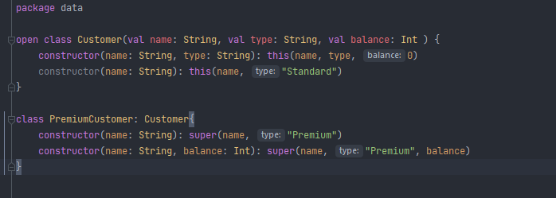

Cara Mengakses Super Constructor:

